Республика Дагестан Буйнакский район
МКДОУ «Детский сад «ЛАСТОЧКА» общеразвивающего вида с. Атланаул

Конспект открытого занятия педагога психолога в старшей группе
«Эмоциональное развитие и коррекция поведения дошкольников
«Путешествие в страну эмоций»»

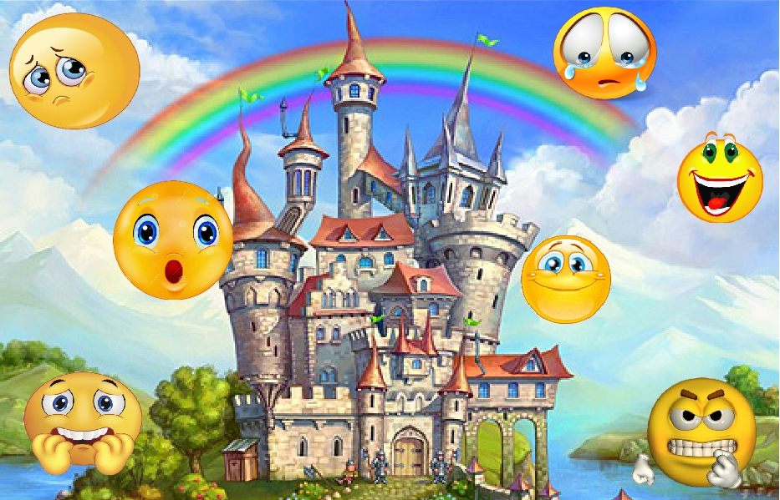

Автор: Педагог - психолог МКДОУ«Ласточка»
Умалатова Сабина Айюповна

2020 год
Аудитория: дети старшей группы.
Тема: Эмоциональное развитие и коррекция поведения дошкольников
«Путешествие в страну эмоций».
Интеграция образовательных областей:
- социально-коммуникативное развитие;
- познавательное развитие;
- речевое развитие;
- художественно-эстетическое развитие;
- физическое развитие.
Цель: развитие эмоциональной сферы старших дошкольников, инструментальное обогащение эмоционального развития.
Задачи:
Снижение у детей психоэмоционального напряжения;
Создание положительного эмоционального настроя.
Образовательные:
Обогащение способов идентификации эмоций и опыта их реагирования.
Дать понятие, что такое настроение. Дать объяснение, какое бывает настроение, от чего оно зависит.
Воспитательные:
Воспитывать способность к самосознанию, самоконтролю;
Воспитывать культуру взаимоотношений и умению управлять своими эмоциями.
Развивающие:
Развитие представлений об эмоциях;
Развитие способности понимать, осознавать свои и чужие эмоции;
Развитие произвольной регуляции своего поведения и эмоционального состояния;
Развитие абстрактных и творческих мыслительных способностей
Развитие коммуникативных навыков;
Развитие умения чувствовать настроение и сопереживать окружающим;
Развитие чувства групповой сплоченности;
Активный словарь:
Эмоции, настроение, отрицательные эмоции, положительные эмоции,
Форма проведения:
Групповая, игровая, путешествие.
Используемые методы и приёмы:
Беседа, наблюдение, демонстрация, игровые дидактические упражнения,
организация игровой ситуации, чудесное появление предмета.
Структура занятия:
1. Организационный момент (2-3 минуты)
2. Основная часть (20 минут)
3. Заключительная часть (2-3 минут)
Материалы и оборудование:
Ноутбук, колонки, листы формата А5, пластилин, картинки эмоций, сундук, светящийся шар, аудиозаписи, цветы для поляны, смайлики для оформления помещения, «Ковер – смехолёт»

Ход занятия: (дети входят в зал под музыку «От улыбки хмурый день светлей»)

Педагог: Здравствуйте дорогие ребята! Какие вы все красивые и нарядные! Давайте познакомимся, и расскажем, друг другу, что мы любим делать. Меня зовут Сабина Айюповна, я очень люблю читать книги.

(Подхожу к детишкам и спрашиваю)

-А как тебя зовут? Что ты любишь делать? (ответы детей)

А теперь, когда мы с вами познакомились и узнали друг – друга лучше, все вместе сядем на цветочки, которые растут на нашей полянке. Посмотрите, какие красивые цветочки, садимся прямо на цветочек.
Я вам расскажу о том, какое у меня сейчас настроение, и на что оно похоже.
У меня сегодня прекрасное настроение и похоже оно на «тёплые лучики солнца». Мне хочется узнать о том, какое у вас сегодня настроение и на что оно похоже. (Дети отвечают)
Посмотрите, пожалуйста, на эту доску. На доске у нас 2 полянки, на них мы «посадим» цветочки. Первую поляну будем заполнять в начале занятия, вторую поляну будем заполнять в конце занятия. Цветочки не простые, они будут обозначать наше настроение. У каждого настроения есть свой цвет.
Синий цвет обозначает СПОКОЙСТВИЕ.
Красный цвет обозначает ЗЛОСТЬ.
Черный цвет обозначает ГРУСТЬ.
Желтый цвет обозначает РАДОСТЬ.
Начнём, пожалуй, с меня. У меня настроение жёлтого цвета, потому, что я рада, что провожу с вами такое увлекательное занятие, похоже оно на теплые жёлтые лучики солнца, которые греют нас.
(Я называю имя ребёнка)- подойди, пожалуйста, к полянке. Скажи, какого цвета твоё настроение, на что оно похоже, какого цвета цветочек ты возьмёшь? Возьми и «посади» цветочек, который соответствует твоему настроению.
Нашу первую поляну мы разукрасили цветочками. Каких цветов по сколько? Давайте посчитаем. Это означает, что у нас…… настроение. Надо нам постараться, чтобы к концу занятия у всех было радостное настроение, чтоб на второй поляне стало больше жёлтых цветочков. Будем стараться? Молодцы!!!
У каждого человека помимо настроения, есть эмоции. Эмоции выражают наше отношение к тому, что происходит с нами и вокруг нас. Если нас что-то напугало, то мы испытываем эмоции страха, если что-то развеселило, то эмоции радости. Наше настроение – это тоже эмоциональное состояние.
У каждого человека бывают положительные эмоции и отрицательные.
Положительные эмоции вызывают приятные переживания. Как вы думаете, какие эмоции положительные?
(ответы детей: РАДОСТЬ, ВОСТОРГ, УДИВЛЕНИЕ…) Молодцы!
Отрицательные эмоции вызывают неприятные переживания. Как вы думаете, какие эмоции отрицательные?
(ответы детей: ПЕЧАЛЬ, ОБИДА, СТРАХ, ЗЛОСТЬ)Какие же вы у меня умницы!
Все эмоции очень нужны человеку. Они, как краски, окрашивают нашу жизнь в разные цвета. Без эмоций наша жизнь была бы скучной и однообразной.
(Стук в дверь)
-Ой, ребята, кто-то стучит в дверь. Кто бы это мог быть?
(под волшебную музыку, входит Эльза, королева Эрендела)
Эльза: «Здравствуйте, ребята!
Я Эльза, Королева Эрендела. Долгие годы в нашем королевстве царили дружба и веселье, но, случилась беда, настигла наше королевство грусть – тоска и жители нашего королевства теперь все время грустят, плачут, ссорятся и даже дерутся друг с другом. Моя магия пропала, без неё я ничем не могу помочь жителям моего королевства. Ребята, я пришла попросить у вас помощи. Помогите мне вернуть мою магию, мне одной не справиться».
Психолог – Поможем Королеве Эльзе? Ребята, что же нам делать? (ответы детей)
Как мы можем помочь королеве Эльзе? (ответы детей)
Как помочь жителям Эрендела, если они все время грустят, плачут, ссорятся и дерутся? (ответы детей)
Правильно, мы должны научить их веселиться и дружить.
Эльза – И я вам в этом помогу. Но для начала нам надо отправиться в моё королевство. На пути нас ждут препятствия и очень сложные задания и только, выполнив их, мы сможем вернуть мою магию.
Психолог – Быстрее всего мы попадём в королевство, если полетим. Чтоб полететь, нам понадобится «волшебный ковер - смехолёт».
Эльза - У меня есть прекрасный «волшебный ковёр - смехолёт». Вот же он. ПСИХОЛОГ - Давайте, все встанем на ковёр, аккуратно, не толпитесь. Наш ковёр волшебный, чтоб взлететь, нужно произнести волшебные слова.
Повторяйте за мной:
« Если дружно встать на ножки
Топнуть, прыгнуть – не упасть
То, в далекое королевство
Можно сразу же попасть»
«Ковер – смехолёт» – взлетел высоко, но, чтоб он полетел в волшебную страну эмоций, мы все вместе должны весело засмеяться. ХА-ХА-ХА-ХА-ХА
(звук смеха).
Психолог - Вот мы и прилетели в Эрендел. Нужно быть осторожными, жители королевства всегда ссорятся и дерутся, мы должны держаться вместе. Ведь только вместе, дружно мы сможем справиться с заданиями и вернуть магию королевы.
Эльза - Ребята, для того, чтобы научить жителей моего королевства веселиться, вам самим для начала нужно избавиться от отрицательных эмоций. Кто испытывал страх, злость, обиду? Почему? (ответы детей)
Психолог – а чтоб от них избавиться нам понадобится вот такой «волшебный мешочек». Это «Мешочек криков» Мы избавимся от них, выкрикнув страх, злость и обиду в «Мешочек криков». Мы громко выкрикнем всю злость, обиду и страх, и туго завяжем мешочек. (Каждому ребенку раздается отдельно по маленькому мешочку, каждый ребёнок кричит в свой мешочек. Педагог и Эльза берут мешочки, завязывают узелок, чтоб отрицательные эмоции не вышли из мешочка. Все мешочки убираются в сторонку ).
Молодцы! Ну как теперь ваше настроение! Вам хорошо? Настроение поднялось, отрицательные эмоции вас покинули?
С первым заданием, ребята, мы с вами справились, но не стоит расслабляться. Пойдемте ребята дальше, на пути нас ждут еще много сложных заданий.
Эльза - Я вижу что – то. Ой, посмотрите, какой-то сверток. Это, наверное, наше следующее задание. Давайте откроем его, и посмотрим, какое еще задание нам предстоит выполнить.
«Превращения»
«вам нужно выполнить задание, но задание это необычное, оно волшебное. Нам нужно:
нахмурься - как:
- осенняя туча,
- рассерженная мама
улыбнуться, как:
- само солнце,
- как хитрая лиса,
- как будто ты увидел чудо.
позлиться, как:
- ребенок, у которого отняли мороженое,
- голодный волк
- разъяренный лев
испугаться, как:
- заяц, увидевший волка,
устань, как:
- папа после работы»
Эльза – Какие же вы молодцы, ребята, и с этим заданием справились. Мы уже близки к цели. Но, кажется, все уже немного устали.
Психолог
Да, ребята столько всего сделали, мы уже так давно путешествуем, и так далеко ушли, что я уже соскучилась по своему родному дому, и так грустно стало на душе. Захотелось вернуться в родной Дагестан. (выключается свет)
Релаксационное упражнение:
Давайте сядем удобнее. (Дети садятся на цветочки).
Закроем глаза. (Звучит национальная Дагестанская мелодия)
Дети вы слышите, что это за мелодия? Правильно, это Дагестанский мотив.
Сейчас, ребята, представьте, что мы с вами оказались высоко - высоко в горах Дагестана, над нашими головами, высоко в небе, летают большие, гордые орлы (звуки орла или крики ), недалеко от нас бежит маленький родник (звук журчащего ручья). Вы слышите, как бежит ручей? Чуть дальше, на большом поле, старый пастух в черной папахе и бурке пасет своих коров. А в маленьком ауле, совсем рядом, мы можем почувствовать запах домашнего хлеба, который испекла бабушка. На пашнях работают мужчины. И всюду красота и природа…
В небе светит яркое солнышко. И вот появился веселый солнечный лучик. Он прикоснулся к нашим глазкам - и они широко открылись. Он прикоснулся к нашему носику - и он поморщился. Он прикоснулся к нашим губам - и они улыбнулись; прикоснулся к подбородку - и стало щекотно. Лучик прикоснулся к плечам - и они проснулись (подвигали плечами). Он прикоснулся к рукам, затем к ногам - и они тоже проснулись. (Болтаем руками, затем ногами)
- Теперь, когда мы с вами отдохнули и набрались сил, мы можем продолжить наше путешествие.
Мы выполнили 2 задания, осталось последнее, самое сложное, и когда мы с ним справимся, то магия вернётся к Королеве Эльзе, и жители её королевства снова смогут дружить и веселиться.
Эльза - Ребятки вы слышите? Что это за звук? Откуда он?
Психолог – Кто – то плачет? Вот же он. Посмотрите, кто же это?
Эльза - Это же Олаф, мой маленький друг, что же с тобой случилось, ты грустишь?
(Олаф сидит и ещё громче заплакал)
Психолог - Ребятки давайте поможем ему. Поднимем ему настроение, сделаем так, чтобы Олаф не плакал. Давайте, по очереди подойдём, погладим, обнимем, поцелуем Олафа. Скажем ему приятные слова, постараемся поднять настроение. (Дети все подходят к Олафу и успокаивают его)
Олаф – (теперь счастливый и веселый)
Психолог: Мы справились со всеми заданиями. Давайте, встанем в круг, возьмёмся за руки, Олаф встанет в центре нашего круга, будем танцевать.
(Дети вместе танцуют под песню из сказки «Холодное сердце»)
Спасибо вам большое, ребята, в нашем королевстве уже давно не было смеха и веселья.
Эльза – Ну, вот, ребята, вы справились со всеми заданиями.
Психолог – Вы - большие молодцы, вместе мы одолели грусть, страх и тоску, осталось найти магию Королевы Эльзы. Где же нам её найти?
Эльза: Магия моя должна быть, где то поблизости.
(дети находят сундучок под стулом Олафа, ставят её в центре помещения на стол, открывают и вынимают светящийся шар, отдают его Эльзе).
Эльза– Большое вам спасибо, ребята. Вы спасли королевство, вернули мою магию, теперь в неё вернулись все эмоции и жители моей страны, снова будут радоваться и веселиться. В знак благодарности, за то, что вы спасли мою страну, я приготовила для вас сладкий сюрприз, который вы получите в конце занятия.
Психолог – Какие же мы большие молодцы, вместе мы справились с заданиями и вернули магию Королеве, и теперь жители Эрендела снова могут дружить и веселиться.
Психолог - спасибо Королева Эльза, свою задачу мы выполнили, и теперь нам пора возвращаться домой.
Эльза – В добрый путь, ребята! (Дети прощаются с королевой)
Психолог - А, теперь я предлагаю подойти к нашему «волшебному ковру – смехолёту». Нам надо вернуться в детский сад. Все на местах? Произносим волшебные слова
«Если дружно встать на ножки
Топнуть прыгнуть - не упасть
То легко ребята смогут
Снова в детский сад попасть»
«Ковер – смехолёт» взлетел высоко, а теперь все должны дружно засмеяться ХА-ХА-ХА-ХА (звучит звук смеха) ПОЛЕТЕЛИ.
Посмотрите вокруг - мы вернулись в детский сад.
Понравилось вам путешествие?
Я приготовила для вас ещё одно интересное занятие. Мы с вами немножко порисуем. Рисовать мы будем не обычным способом. Рисовать мы будем пластилином. Кто знает, как рисовать пластилином? (ответы детей)
Давайте, все сядем за столы. Посмотрите, перед вами рисунки, вам нужно выбрать понравившийся и закрасить его в цвет вашего настроения. Какое у вас настроение? Оно может быть даже разноцветным. Приступайте ребята.
Арт-терапевтическое упражнение «Раскрась свое настроение »
(дети закрашивают рисунки пластилином)
Какие молодцы! Все отлично справились с заданием. Понравилось рисовать пластилином? Не обычно, правда, ведь?
Психолог – Занятие наше заканчивается, и мы должны на вторую полянку «посадить» цветочки такого цвета, который соответствует нашему настроению, и посмотрим, каких цветочков на доске больше?
Молодцы все посадили цветочки, поляна заполнилась разными цветочками. Каких цветочков больше? Какому настроению они соответствуют? Это означает, что у вас настроение улучшилось? (ответы детей)
А теперь, ребятки, пройдем к нашей цветочной поляне, и сядем на цветочки.
-Скажите мне, кому понравилось наше путешествие?
-Что именно понравилось?
- Кому путешествие показалось увлекательным? Почему?
-Легко было справиться с заданиями?
-Какое из заданий понравилось больше? Почему?
-Какое задание было самое смешное?
-Какое задание было самое доброе? Почему?
-Кто встретился нам во время путешествия?
-Что нового узнали на занятии?
-Какие бывают эмоции?
-Какие эмоции называют положительными?
-Какие эмоции называются отрицательные?
-Какое у вас сейчас настроение? Покажите мне его. Молодцы!!!
И у меня прекрасное настроение, потому что я провела с вами это занятие, мне было очень интересно с вами.
А если у нас с вами доброе, веселое, радостное настроение, то мы можем поделиться им со своими друзьями, близкими, знакомыми людьми. И, конечно же, с нашими гостями: повернулись к гостям, улыбнулись и помахали ручкой.
- Наше путешествие подошло к концу.
Сейчас я ваше настроение ещё больше подниму, ведь у нас есть сюрприз от Королевы Эльзы!!! (раздаю сладости детишкам)
- До новых встреч! Спасибо!!!(дети машут рукой и прощаются с педагогом)

